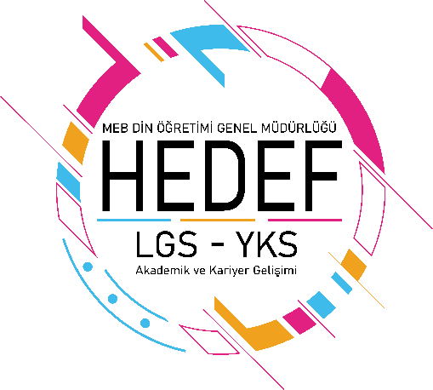

**HEDEF LGS-YKS**

**SAKARYA İL REHBERLİK KOORDİNASYON BİRİMİ**

**TOPLANTI TUTANAĞI**

**13/02/2025**

**GÜNDEM:**“Hedef YKS-LGSBirim Toplantısı ”

**GÜNDEM MADDELERİ:**

**Toplantı Öncesi Yapılması Gerekenler**

1. Din Öğretiminden sorumlu Şube müdürü başkanlığında il Rehberlik Koordinatörü ve İmam Hatip okullarında görev yapan Hedef LGS-YKS koordinatörleri
2. Uygulama kılavuzunun incelenerek eylem planlarının uygulanması.
3. Toplantıya katılacaklar listesine okul müdürleri ve okul koordinatörlerinin dahil edilmesi.
4. Toplantı yeri ve tarihi konusunda için üst yazı gönderilmesi.

**TOPLANTI GÜNDEMİ:**

* 1. Açılış ve yoklama
  2. İlk dönemin değerlendirilmesi, İkinci dönem planlamasının yapılması.
  3. KTS (Kalite Takip Sistemi) eylem planlarının vaktinde girilmesi.
  4. Okul Tanıtımı çalışmaları.
  5. Kamp tecrübe paylaşımları,
  6. Ölçme değerlendirme çalışmaları,
  7. Tecrübe Aktarımı,
  8. Alınan kararların okul koordinatörlerine matbu şekilde bildirilmesi.
  9. Temenniler

**GÜNDEM MADDELERİNİN GÖRÜŞÜLMESİ**

1. Açılış yapıldı. Tüm okul koordinatörlerinin hazır olduğu görüldü.

Sakarya il Milli Eğitim Müdür Yardımcısı, DÖGM sorumlusu Yakup KALAYCI tarafından selamlama konuşması yapıldı.

2. Din Öğretimi Genel Müdürlüğünün yürüttüğü Hedef Lgs ve Yks Projesi kapsamında hazırlanan yıllık plana göre 1. Dönemin sorunsuz ve eksiksiz tamamlandığı belirtildi. 2. Dönem için planlamaya uygun çalışmalara devam edileceği vurgulandı.

3. KTS (Kalite Takip Sistemi) ye zamanında girişlerde il genelimizde bir sorun olmadığı vurgulandı. Teknik olarak iki okulumuzda yaşadığımız sistemsel sıkıntı zamanında giderildi.

4. Okul Tanıtımı çalışmaları. Her iki kademede de üst eğitim kurumlarını ziyaret etmenin çok belirgin farkındalık oluşturduğu fikri pekiştirildi. İlk dönemden eksik kalan okul tanıtım gezilerin bu dönem mutlaka tamamlanması gerektiği kararı alındı.

5. Kamp tecrübe paylaşımları. 2024-2025 eğitim öğretim yılı ara tatilinde ilimizde hiçbir okul il dışı kampı yapmamıştır. Okulların çoğunluğu kampı kendi okullarında yapmış. Önceki yıllardan tecrübeli olarak kendi okullarında daha verim alındığı belirtildi.

6. Ölçme değerlendirme çalışmaları. Mebi kullanımı okullarda bir türlü arttırılamıyor. Bunun birkaç sebebi var. 10 ve 11. Sınıflara yönelik çok kaynak olmaması ve sınav odaklı çalışan öğrencilerin dijitalde değil de basılı yayın çözme isteğinin yoğun olması gibi.

Önceki yıllarda dağıtılan basılı kitaplar çok daha verimli olmuş. Bazı okullarımız optik form okuyucu almış. Mebi deki kaynakların çıktısını alıp çözdürmüş. Fakat öğrencinin elinin altında mevcut bir denemeyi yapmak da geçerliliği ve güvenirliği düşürmüş. Her okulun kendi imkanları nispetinde deneme işine çözüm bulması kararlaştırıldı.

7. Tecrübe Aktarımı: Pamukova Anadolu İHL aile ziyaretlerini başlatmış. Oldukça verim almışlar. 12. Sınıf öğrenci sayıları az olduğu için kolay olmuş. Daha kalabalık okullarımızda öğrencileri, derse giren öğretmenlere paylaştırarak veli ziyaretleri yapma kararı alındı.

Geyve Şehit Serdar Gökbayrak Kız Anadolu İmam Hatip Lisesi ise geçen yıl sınava girip başarılı olan öğrencilerin ayrıntılı listesini sınıflara asmış. Öğrencinin hangi dersten kaç net yaparak kazandığını ayrıntılı gösteren bu listeler hedef belirlemede somut olarak çok etkili olmuş.

8. Alınan kararların okul koordinatörlerine matbu şekilde bildirilmesi. Sakarya il koordinatörü tarafından bu kararların yazılarak tüm ekibe bildirilmesi kararlaştırıldı.

9. Başarılı ve hayırlı bir dönem bitirme temennisi ile toplantı sonlandırıldı.